ДОДАТОК А
СЛАЙДИ ПРЕЗЕНТАЦІЇ

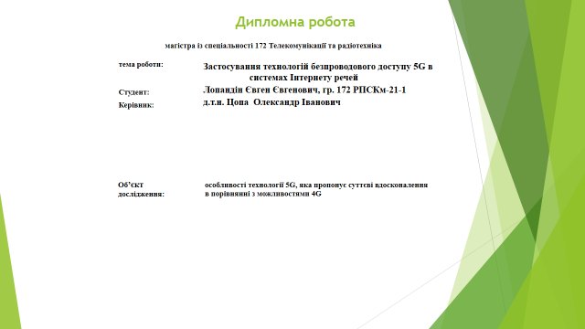

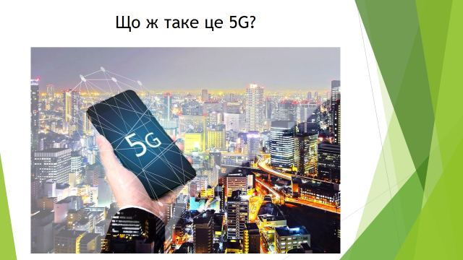

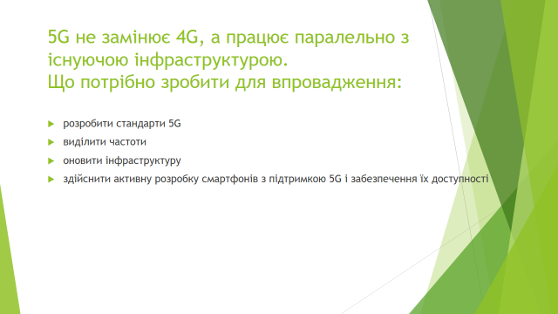

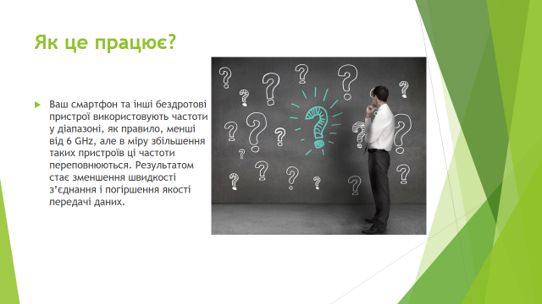

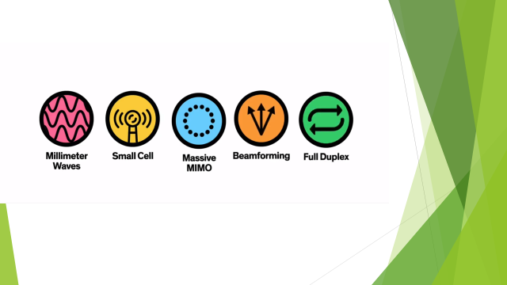

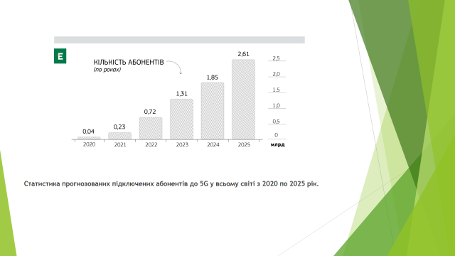

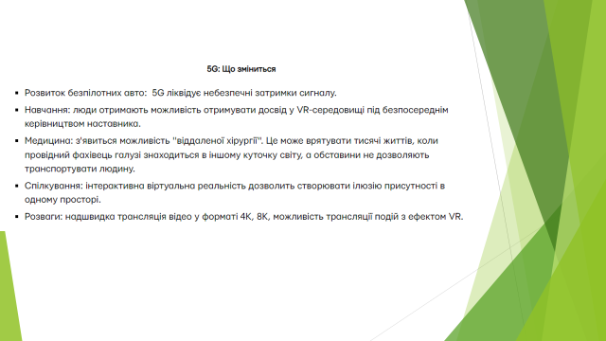

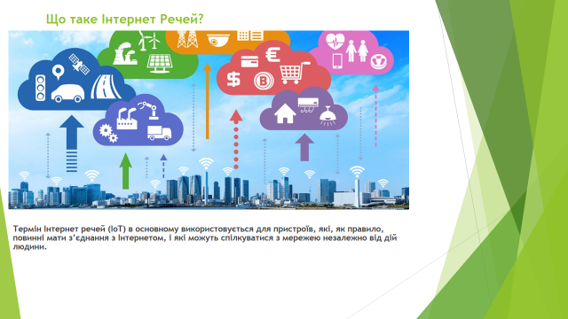

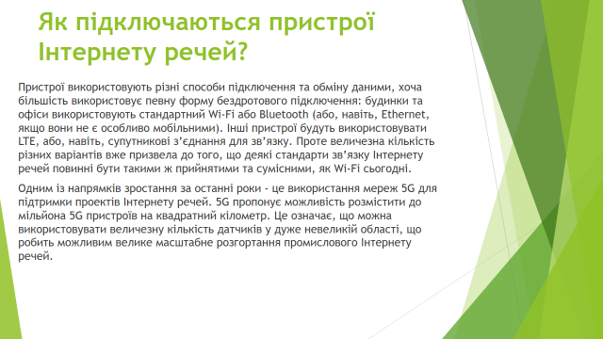

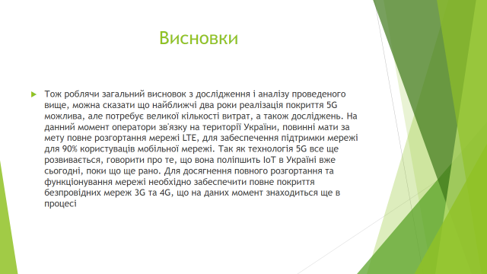



ДОДАТОК Б
ВІДОМІСТЬ АТЕСТАЦІЙНОЇ РОБОТИ

№  п/п |  | Позначення |  |  |  |  | Найменування |  |  |  | Додаткові відомості
 |  |  |  |  |  |  | Текстові документи
1 |  | ГЮІК.ХХХХХХ.001ПЗ |  |  |  |  | Пояснювальна записка |  |  |  | 65 c.
2 |  | ГЮІК.ХХХХХХ.001Д1 |  |  |  |  | Слайди презентації |  |  |  | 11 шт.
 |  |  |  |  |  | ГЮІК.ХХХХХХ.001Д1
Зм.. | Арк. |  | № докум. | Підп. | Дата
Розроб. |  |  | Лопандін Є.Є. |  |  | Застосування технологій безпроводового доступу 5G в системах Інтернету речей  Відомість кваліфікаційної роботи |  | Літера |  |  | Аркуш | Аркушів
Перевір. |  |  | Цопа О.І.. |  |  |  |  | У |  |  | 1 | 1
Н. контр. |  |  | Цопа О.І.. |  |  |  |  | ХНУРЕ  Кафедра РТІКС
Затв. |  |  | Цопа О.І

